Node.js 创建第一个应用
如果我们使用PHP来编写后端的代码时，需要Apache 或者 Nginx 的HTTP 服务器，并配上 mod_php5 模块和php-cgi。
从这个角度看，整个"接收 HTTP 请求并提供 Web 页面"的需求根本不需 要 PHP 来处理。
不过对 Node.js 来说，概念完全不一样了。使用 Node.js 时，我们不仅仅 在实现一个应用，同时还实现了整个 HTTP 服务器。事实上，我们的 Web 应用以及对应的 Web 服务器基本上是一样的。
在我们创建 Node.js 第一个 "Hello, World!" 应用前，让我们先了解下 Node.js 应用是由哪几部分组成的：
• 引入 required 模块：我们可以使用 require 指令来载入 Node.js 模块。
• 创建服务器：服务器可以监听客户端的请求，类似于 Apache 、Nginx 等 HTTP 服务器。
• 接收请求与响应请求 服务器很容易创建，客户端可以使用浏览器或终端发送 HTTP 请求，服务器接收请求后返回响应数据

创建 Node.js 应用

步骤一、引入 required 模块
我们使用 require 指令来载入 http 模块，并将实例化的 HTTP 赋值给变量 http，实例如下:
require 英 [rɪ'kwaɪə] vt. 需要；要求；命令 过去式 required过去分词 required现在分词 requiring
var http=require(“http”);

步骤二、创建服务器
接下来我们使用 http.createServer() 方法创建服务器，并使用 listen 方法绑定 8888 端口。 函数通过 request, response 参数来接收和响应数据。
实例如下，在你项目的根目录(任何目录,常见的www目录)下创建一个叫 server.js 的文件，并写入以下代码：

request 英 [rɪ'kwest] n. 请求；需要 vt. 要求，请求
response 英 [rɪ'spɒns] n. 响应；反应；回答
plain英 [pleɪn]adj. 平的；简单的；朴素的；清晰的 n. 平原；无格式；朴实无华的东西 adv. 清楚地；平易地
listen英 ['lɪs(ə)n]vi. 听，倾听；听从，听信 n. 听，倾听
var http=require(“http”); //引入required模块
http.createSever(function(request,response){ //创建服务器
//发送http头部
//http状态值:200:ok
//内容类型:text/plain
response.writeHead(200,{‘Content-Type’:’text/plain’});

//发送响应数据”Hello World”
response.end(“Hello World\n”)
}).listen(8888);
//终端打印信息如下(1.或者localhost:8888;2.https:会连接失败,3.或者本地ip地址http://192.168.42.174:8888)
console.log(“Sever running at http://127.0.0.1.8888/”);
以上代码我们完成了一个可以工作的 HTTP 服务器。
使用 node 命令执行以上的代码：(node sever.js实际是指用node命令调用node.exe)
node sever.js
Sever running at http://127.0.0.1:8888/
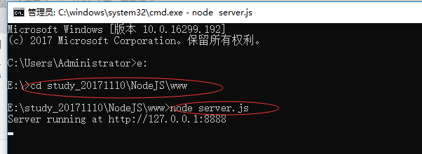

接下来，打开浏览器访问 http://127.0.0.1:8888/，你会看到一个写着 "Hello World"的网页。
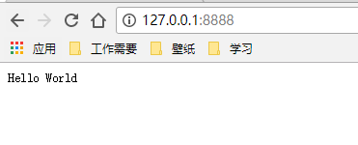
注意:创建简单的服务器，就完工了。关闭掉窗口服务器即停止。停止服务的快捷键是Ctrl+C
分析Node.js 的 HTTP 服务器：
- 第一行请求（require）Node.js 自带的 http 模块，并且把它赋值给 http 变量。
- 接下来我们调用 http 模块提供的函数： createServer 。这个函数会返回 一个对象，这个对象有一个叫做 listen 的方法，这个方法有一个数值参数， 指定这个 HTTP 服务器监听的端口号。

